ChinaTextbook v1.1
3.4 发布、交付与回滚清单
Release, Delivery and Rollback Specification

文档版本 | v1.1
文档状态 | 开发交付基线
适用发布 | ChinaTextbook v1.1.0
适用平台 | Windows 10/11、Ubuntu 22.04/24.04
仓库来源 | GitHub 官方仓库（TapXWorld/ChinaTextbook）
批准角色 | 产品负责人、技术负责人、测试负责人、发布负责人

本文件用于发布执行、证据留存、交付验收和紧急回滚。任何与数据完整性相关的门禁不得以口头方式豁免。

文档控制
版本 | 日期 | 状态 | 变更说明
v1.1 | 2026-07-12 | 正式设计基线 | 首次形成完整发布、交付、回滚和签字规范。

阅读导航
- 1. 目的、范围与基本原则
- 2. 角色与职责
- 3. 发布类型、版本与制品
- 4. 发布前入口条件
- 5. 可复现构建与环境控制
- 6. Windows EXE 构建与验证
- 7. Python 包构建与验证
- 8. 制品完整性、SBOM 与证据
- 9. Release Candidate 验证
- 10. Go / No-Go 决策
- 11. GitHub Release 准备与正式发布
- 12. 安装、升级与迁移验证
- 13. 发布后观察与运行确认
- 14. 回滚策略与触发条件
- 15. 回滚执行步骤
- 16. 发布事故响应与沟通
- 17. 交付、归档与维护移交
- 18. 安全与隐私要求
- 19. 发布完成定义
- 附录 A–F：执行清单、回滚清单、Release Notes、事故模板、证据清单和签字页
权威关系：本文件执行时应与 2.3 数据模型、2.4 状态机、2.5 Git/下载流程、2.6 Worker/日志/配置、2.7 实施规范以及 3.1/3.2 测试基线共同使用。发生冲突时，数据完整性和 fail-closed 规则优先。

1. 目的、范围与基本原则
本文件把“代码完成”转换为“可安全交付并可恢复的正式版本”。它定义发布入口、构建、验证、签字、公开发布、安装确认、回滚和事故处置的统一步骤。

1.1 适用范围
- Windows x64 发布物：ChinaTextbook.exe 或经批准的 Windows 分发目录。
- Python 发布物：wheel；可选源码分发包（sdist）。
- 项目文档：README、用户指南、故障排查、许可证、CHANGELOG 和 Release Notes。
- 校验与透明度材料：SHA256、SBOM、构建日志、测试证据、已知问题和签字记录。
- 应用状态迁移：v1.0 到 v1.1 的选择迁移、groups 可信记录保留和迁移前备份。

1.2 不在 v1.1 范围内
- 应用内自动下载并覆盖自身程序文件。v1.1 只提供更新提示和用户主动下载安装。
- 将 Git 一并嵌入 Windows EXE。系统仍要求用户环境中安装满足最低版本的 Git。
- 从非官方镜像或 Gitee 发布教材仓库内容。
- 在缺少有效状态证据时自动删除或重建用户已有 PDF。

1.3 发布原则
原则 | 要求
可验证 | 每个公开附件必须具有明确版本、SHA256 和可追溯构建记录。
可回滚 | 正式发布前必须验证上一稳定版可获得，并完成迁移备份与回滚演练。
不破坏可信数据 | 新版本失败不得删除或覆盖旧的已验证 PDF 和 groups 可信记录。
单向审批 | 构建人员不得单独批准自身构建进入正式发布。
最小权限 | 发布 Token、签名证书和仓库权限仅授予必要角色。
fail-closed | 任何无法证明安全的路径、状态、清单、哈希或迁移均停止自动操作。

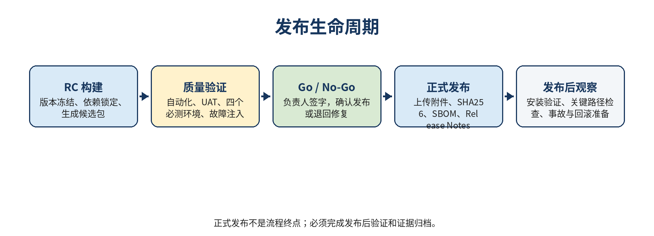

2. 角色与职责
角色 | 主要职责 | 独立性要求
产品负责人 | 确认范围、用户影响、Release Notes 和 UAT；批准用户可见发布。 | 不得批准未完成 UAT 的正式版本。
技术负责人 | 批准架构偏差、风险豁免、回滚策略和技术 Go / No-Go。 | 负责数据完整性和安全门禁。
测试负责人 | 确认 3.1/3.2 测试、四个必测环境、故障注入和回归。 | 不得由开发人员代签测试结论。
发布负责人 | 执行构建、校验、上传、发布、撤回和证据归档。 | 不得手工替换已发布附件而不变更版本。
核心开发 | 修复缺陷，支持构建和回滚，确认状态迁移。 | 不直接使用个人环境产出正式包。
项目经理 | 组织门禁评审、风险、审批和交付签字。 | 确保所有决定留痕。
安全/独立复核人 | 复核依赖、日志脱敏、凭据和制品校验。 | 团队规模较小时可由技术负责人指定非构建人员承担。

2.1 RACI 摘要
活动 | 产品 | 技术 | 测试 | 发布 | 开发 | 项目
版本冻结 | A | C | C | R | C | I
构建制品 | I | C | I | A/R | C | I
测试门禁 | C | C | A/R | I | C | I
Go / No-Go | A | A | A | R | C | C
正式发布 | C | C | C | A/R | I | I
回滚决定 | C | A | C | R | R | C
事故沟通 | A | C | C | R | I | R

最小签字要求：正式发布至少需要产品负责人、技术负责人、测试负责人和发布负责人四方签字。若同一人员兼任两个角色，必须增加一名独立复核人。

3. 发布类型、版本与制品

3.1 版本规则
- 正式版使用语义化版本：v1.1.0。后续兼容性缺陷修复为 v1.1.1。
- 候选版使用 v1.1.0-rc.1、v1.1.0-rc.2；每次候选包内容变化必须递增编号。
- 开发快照不得上传到正式 Release；可使用 CI Artifact，并设置自动过期。
- Git 标签、应用内版本、pyproject.toml、文件名、Release 标题和文档版本必须一致。

3.2 正式发布制品
制品 | 建议名称 | 要求
源代码标签 | v1.1.0 | 受保护标签；指向已批准提交。
Windows EXE | ChinaTextbook-1.1.0-windows-x64.exe | 无需 Python；仍需系统 Git。
Python wheel | chinatextbook-1.1.0-py3-none-any.whl | Ubuntu 首选；使用 pipx 或虚拟环境安装。
源码包（可选） | chinatextbook-1.1.0.tar.gz | 用于审计或特殊安装。
校验文件 | SHA256SUMS.txt | 覆盖所有公开制品。
SBOM | ChinaTextbook-1.1.0-sbom.json | 列出运行时及构建依赖。
发布说明 | Release Notes | 功能、升级、已知问题和回滚提示。
用户文档 | README / User Guide | 安装、Git 要求、快捷键、日志和恢复。

3.3 发布目录结构
release/v1.1.0/
├── artifacts/
│ ├── ChinaTextbook-1.1.0-windows-x64.exe
│ ├── chinatextbook-1.1.0-py3-none-any.whl
│ └── chinatextbook-1.1.0.tar.gz # optional
├── integrity/
│ ├── SHA256SUMS.txt
│ └── ChinaTextbook-1.1.0-sbom.json
├── evidence/
│ ├── build-logs/
│ ├── test-reports/
│ ├── uat/
│ └── approvals/
└── docs/
├── README.md
├── CHANGELOG.md
└── Release-Notes-v1.1.0.md
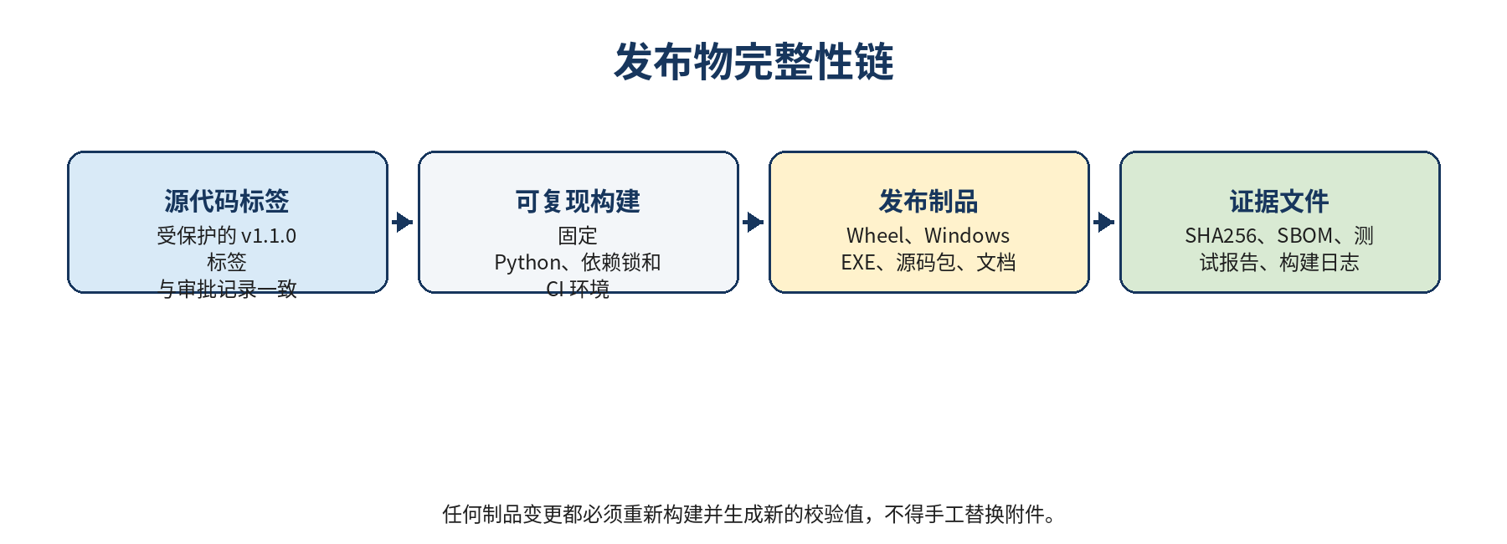

4. 发布前入口条件
只有满足以下条件，项目才可创建 Release Candidate。未满足项必须有明确负责人和预计完成日期；P0 或数据完整性相关项不允许豁免。
检查 | 入口项 | 通过标准 | 责任角色
[ ] | 范围冻结 | FR-001–FR-020 无未批准范围变更；新功能进入 v1.2 Backlog。 | 产品负责人
[ ] | 代码冻结 | 目标提交已通过 PR、lint、type check 和单元测试。 | 技术负责人
[ ] | 测试基线 | 3.2 中所有 P0 用例可执行；测试环境和 fixture 已固定。 | 测试负责人
[ ] | 依赖冻结 | pyproject/锁文件已提交；无未评估高危依赖。 | 技术负责人
[ ] | 文档同步 | README、CHANGELOG、帮助窗口和版本信息一致。 | 产品负责人
[ ] | 迁移准备 | v1.0 状态备份、迁移和恢复路径已测试。 | 核心开发
[ ] | 回滚准备 | 上一稳定版和安装说明仍可获得；回滚负责人已指定。 | 发布负责人
[ ] | 密钥与权限 | 发布 Token/签名证书可用且未写入代码或日志。 | 发布负责人

4.1 冻结后的变更控制
- 冻结后发现问题，由测试或开发提交变更请求，说明影响、修复范围和需要重跑的测试。
- 技术负责人判断是否必须修复；若修改任何运行时代码，候选版本号递增。
- 只重跑受影响测试不足以证明安全时，必须重新执行全部 P0 门禁。
- 重新生成所有制品、SHA256 和 SBOM；不得沿用旧候选包的校验值。

5. 可复现构建与环境控制

5.1 正式构建来源
- 正式制品仅由受保护的 CI 工作流或批准的干净构建环境生成。
- 构建必须从目标 Git 标签重新检出，不得使用开发人员未提交的本地文件。
- 构建日志必须记录操作系统、Python、Git、打包工具和依赖版本。
- 构建完成后，工作目录不得手工编辑公开制品。

5.2 构建环境矩阵
制品 | 构建环境 | 验证环境 | 最低验证
Windows EXE | 固定 Windows x64 Runner | Windows 10 22H2、Windows 11 | Git 已安装/未安装、中文路径、窄终端、首次启动
Python wheel | 固定 Ubuntu Runner 或 PEP 517 构建环境 | Ubuntu 22.04、24.04 | pipx/venv 安装、Python 3.10–3.12、Git 能力检测
源码包 | 与 wheel 相同 | 至少一个干净环境 | 解包、构建 wheel、运行最小冒烟

5.3 依赖与供应链
- 运行时第三方依赖应尽量限于 Textual 及其必要依赖；构建依赖不得自动成为运行时依赖。
- 构建前执行依赖漏洞扫描和许可证检查；发现高危问题时停止发布，除非已证明不可达并形成书面技术批准。
- SBOM 应覆盖直接和传递依赖，并记录版本及许可证。
- 锁文件或已批准的约束文件必须纳入源码标签。

6. Windows EXE 构建与验证

6.1 构建要求
- 使用项目批准的 Windows 打包配置；参考实现可采用 PyInstaller，但具体配置以代码仓库为准。
- EXE 必须包含 Python 运行时和应用资源，但不得嵌入 Git 可执行文件或用户状态。
- 文件属性应包含产品名、文件版本和版权信息。
- 如具备代码签名证书，应在生成最终哈希前签名；没有证书时，Release Notes 必须说明可能出现的 Windows SmartScreen 提示。

6.2 Windows 构建清单
检查 | 步骤
[ ] | 在干净 Windows Runner 上检出 v1.1.0 标签。
[ ] | 安装固定构建依赖并记录完整版本。
[ ] | 执行单元测试和打包前冒烟测试。
[ ] | 生成 EXE；检查资源文件、Textual 样式和版本信息。
[ ] | 运行恶意软件/安全扫描。
[ ] | 如适用，执行代码签名并验证签名状态。
[ ] | 在 Windows 10 和 11 干净环境安装/启动。
[ ] | 验证未安装 Git 时的诊断，安装 Git 后的正常流程。
[ ] | 验证中文用户名、中文路径、空格路径和只读目录。
[ ] | 计算最终 SHA256 并保存到证据目录。

6.3 Windows 冒烟通过标准
- 双击或终端启动均可进入应用，不要求系统 Python。
- Git 缺失时不崩溃，显示明确诊断；Git 满足要求时能加载目录。
- F1、F2、F5、F6、F8、F9 和退出流程可用。
- 状态、日志和缓存写入用户目录，不写入 Program Files 或 EXE 所在只读目录。
- 卸载或删除程序不会删除用户下载的教材和可信状态。

7. Python 包构建与验证

7.1 构建命令基线
推荐通过 PEP 517 标准入口构建：
python -m build
构建后必须在全新虚拟环境中安装 wheel，而不是从源码目录运行，以发现遗漏的包数据、入口点或依赖声明。

7.2 Python 包清单
检查 | 步骤
[ ] | pyproject.toml 中版本与 Git 标签一致。
[ ] | wheel 文件名、包元数据、入口点 ctb 正确。
[ ] | 包中包含 Textual CSS、帮助文本和必要资源。
[ ] | wheel 安装后可运行 ctb 和 python -m chinatextbook。
[ ] | Ubuntu 22.04 / Python 3.10–3.11 验证。
[ ] | Ubuntu 24.04 / Python 3.12 验证。
[ ] | pipx 和普通 venv 各执行一次安装/卸载。
[ ] | 卸载包不删除用户配置、状态、日志或教材。
[ ] | 构建源码包时，验证从 sdist 能重新构建 wheel。
[ ] | 计算最终 SHA256 并记录。

7.3 Python 兼容性失败处理
如果某个声明支持的 Python 版本失败，不得仅在文档中弱化说明而继续发布。应修复兼容性，或在版本元数据和用户文档中同步收窄支持范围，并重新执行测试评审。

8. 制品完整性、SBOM 与发布证据

8.1 SHA256 规则
- SHA256 必须在签名、压缩和所有最终处理完成后计算。
- SHA256SUMS.txt 使用 UTF-8、每行一个文件；文件名必须与 Release 附件完全一致。
- 上传后从 GitHub Release 重新下载附件并复算哈希，验证传输和附件未被替换。
- 任何附件变化都必须重新发布新版本或新 RC，不得只更新校验文件。

8.2 证据清单
证据类别 | 必须内容
构建证据 | CI Run URL、commit/tag、环境和工具版本、构建日志
测试证据 | 3.2 执行结果、UAT 签字、环境矩阵、故障注入和性能报告
供应链证据 | 依赖扫描、许可证检查、SBOM、制品 SHA256
审批证据 | Go / No-Go 记录、风险豁免、发布签字
发布证据 | Release URL、附件列表、下载后哈希复核、安装冒烟
回滚证据 | 上一稳定版可下载、迁移备份验证、回滚演练记录

证据保存期限：至少保留 v1.1 生命周期和下一个稳定版本发布后 12 个月；若项目或组织政策要求更长，以更长者为准。

9. Release Candidate 验证

9.1 RC 流程
- 从冻结标签生成 RC 制品，并上传到受限的候选发布或 CI Artifact。
- 测试负责人使用 RC 制品执行，而不是从源码运行。
- 执行 3.2 中全部 P0 用例、20 项 UAT 和四个必测环境。
- 执行至少一次网络中断、磁盘不足、状态损坏、上游删卷和强制中断恢复。
- 记录缺陷并分类；任何运行时代码变更都生成新的 RC。
- RC 满足门禁后，提交 Go / No-Go 评审。

9.2 RC 质量门禁
门禁 | 正式通过标准
P0 用例 | 100% 通过；不得失败、阻塞或未测试。
UAT | 20 项全部通过。
必测环境 | Windows 10、Windows 11、Ubuntu 22.04、Ubuntu 24.04 全部通过。
缺陷 | 无开放 S1/S2；P0 缺陷为 0。
安全 | 无未处理高危依赖；日志脱敏和路径安全通过。
恢复 | 取消、崩溃、状态损坏和回滚演练通过。
制品 | Wheel/EXE 可安装；下载后哈希与原始哈希一致。
文档 | 安装、升级、已知问题和回滚说明可执行。

9.3 允许的有限豁免
P2 或非关键 P1 缺陷可在不影响数据完整性、安全、安装、下载和恢复的前提下申请书面豁免。豁免必须包含用户影响、临时措施、修复版本和产品/技术/测试三方批准。

10. Go / No-Go 决策
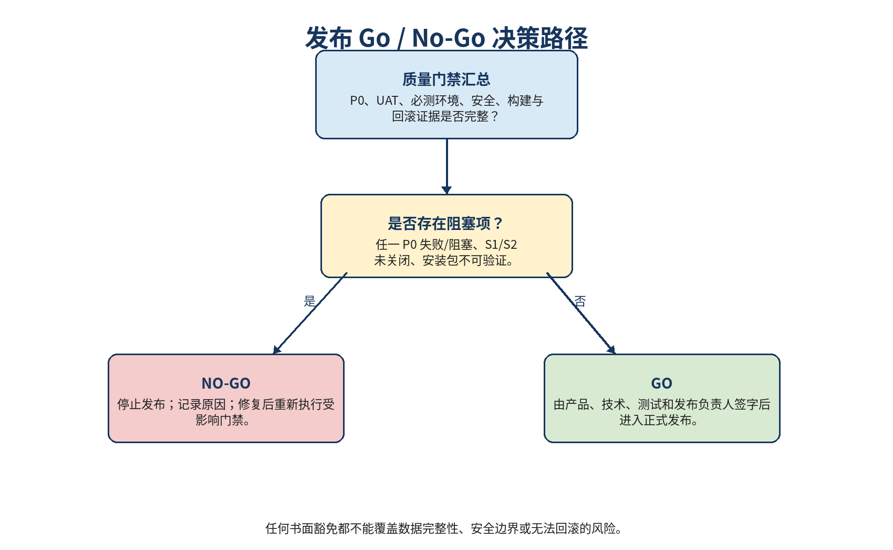

10.1 强制 No-Go 条件
- 任一 P0 测试失败、阻塞或未执行。
- 任一必测平台无法安装或启动。
- 存在可能删除、覆盖或错误合并可信 PDF 的缺陷。
- 状态迁移无法验证，或无法恢复迁移前状态。
- 制品哈希、标签、版本或附件内容不一致。
- 日志或诊断包泄露 Token、凭据或不应公开的敏感信息。
- 上一稳定版本不可获取，或回滚流程未验证。
- 发布权限、签名或 GitHub Token 存在安全异常。

10.2 决策会议输入
输入 | 责任人 | 状态
RC 构建与 SHA256 报告 | 发布负责人 | [ ] 完整
测试总览与 P0 清单 | 测试负责人 | [ ] 完整
UAT 签字 | 产品负责人 | [ ] 完整
安全/依赖/SBOM 报告 | 技术负责人 | [ ] 完整
已知问题和豁免 | 项目经理 | [ ] 完整
回滚演练证据 | 发布负责人 | [ ] 完整

11. GitHub Release 准备与正式发布

11.1 Release 草稿
- 标题：ChinaTextbook v1.1.0。标签：v1.1.0。目标提交必须与批准记录一致。
- Release Notes 包含亮点、安装、升级、Git 最低要求、已知问题、状态迁移和回滚提示。
- 上传 EXE、wheel、可选 sdist、SHA256SUMS、SBOM；文档可链接到仓库固定标签版本。
- 在正式点击 Publish 前，至少一名非上传人员复核附件和说明。

11.2 正式发布执行清单
检查 | 正式发布步骤
[ ] | 确认 Go / No-Go 已签字且没有新阻塞项。
[ ] | 确认 Git 标签受保护，提交哈希与构建证据一致。
[ ] | 确认所有附件名称、版本和 SHA256 一致。
[ ] | 确认 Release Notes 不含 Token、内部路径或未公开信息。
[ ] | 发布 GitHub Release。
[ ] | 从公开页面重新下载全部附件并复算 SHA256。
[ ] | 在至少一个 Windows 和一个 Ubuntu 干净环境重新安装。
[ ] | 确认应用的更新检查能识别正式版本。
[ ] | 记录发布时间、Release URL 和复核人。
[ ] | 启动发布后观察窗口。

11.3 禁止操作
- 禁止在同一正式版本下静默替换 EXE、wheel、SBOM 或校验文件。
- 禁止使用个人网盘或非官方仓库作为正式下载源。
- 禁止删除旧稳定 Release 以迫使用户升级。
- 禁止在未完成公开下载验证前宣布发布完成。

12. 安装、升级与迁移验证

12.1 全新安装
平台 | 验证步骤 | 通过标准
Windows | 下载 EXE；校验 SHA256；启动；检查 Git；加载目录；退出重启。 | 无需 Python；状态目录正确；无管理员权限要求。
Ubuntu | pipx 或 venv 安装 wheel；运行 ctb；加载目录；卸载重装。 | 入口点正确；配置和教材在卸载后保留。

12.2 v1.0 升级到 v1.1
- 升级前复制 v1.0 状态文件并记录文件名、时间和 SHA256。
- 首次启动 v1.1 时读取并验证旧状态；旧目录级选择必须失效，不能自动转成任意书目选择。
- 保留可信 groups 的成品路径、大小、SHA256、分卷集合和处理时间。
- 提示用户重新选择书目；生成新的 selected_books、selected_files 和指纹。
- 完成迁移后保存 v1.1 状态；不得覆盖迁移前备份。
- 执行至少一本普通 PDF、一本分卷 PDF 的重新验证或下载。

12.3 降级/回滚注意事项
重要：v1.1 状态格式不能假定可被 v1.0 正确读取。回滚应用版本时，应恢复迁移前的 v1.0 状态备份，或让 v1.0 使用独立的新状态目录。不得直接让 v1.0 覆盖 v1.1 状态。

12.4 升级验收清单
检查 | 升级/迁移标准
[ ] | 迁移前备份存在且 SHA256 可验证。
[ ] | 旧目录级选择未被错误保留。
[ ] | 可信 groups 记录保留。
[ ] | 旧已验证 PDF 未被重新合并或删除。
[ ] | 新选择和精确文件路径生成正确。
[ ] | 回滚到 v1.0 的状态恢复步骤已演练。

13. 发布后观察与运行确认

13.1 观察窗口
建议正式发布后设置至少 24–72 小时的重点观察期。项目没有集中式遥测时，应依靠公开 Issue、用户反馈、下载验证、日志诊断和团队主动复测。

13.2 发布后关键检查
时间 | 检查内容
T+0–1 小时 | 公开附件可下载；SHA256 正确；Release 页面完整；更新提示可识别版本。
T+1–4 小时 | Windows/Ubuntu 干净环境安装；目录加载；普通/分卷教材最小下载。
T+24 小时 | 汇总用户问题、安装失败、网络错误、状态迁移和安全反馈。
T+72 小时 | 确认无广泛问题；关闭重点观察，进入常规维护。

13.3 运行健康信号
- 应用能够启动、加载目录并保持 UI 响应。
- 官方 GitHub 仓库连接和精确 sparse-checkout 正常。
- 普通与分卷 PDF 能完成验证和状态持久化。
- 日志没有大规模相同异常，且未出现 Token 泄露。
- 状态迁移和中断恢复没有造成可信文件丢失。

14. 回滚策略与触发条件

14.1 回滚目标
- 尽快停止问题版本继续扩散。
- 保护用户已有教材、状态备份和可信哈希证据。
- 恢复到上一可验证版本或安全模式，而不是强行完成失败任务。
- 保留问题制品、日志和状态副本用于根因分析。

14.2 回滚触发条件
处置级别 | 典型触发
立即回滚 | S1：数据丢失、误删、错误覆盖、恶意行为或广泛无法启动。
强烈建议回滚 | S2：主要下载/合并/验证路径在一个或多个必测平台不可用。
评估回滚 | 大量用户安装失败、状态迁移错误、Git 工作区被破坏或更新提示指向错误制品。
通常不回滚 | 局部 UI 文案、非关键显示问题或已有明确规避方法的 P2 缺陷。

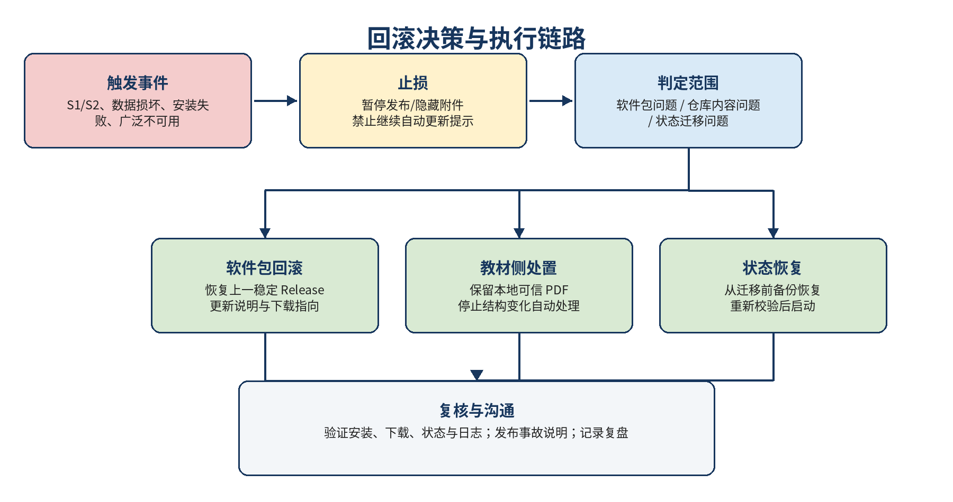

14.3 回滚策略层级
层级 | 适用问题 | 处置
R1 发布页面处置 | 附件或说明错误 | 隐藏/标记问题 Release；恢复上一稳定版为推荐下载。
R2 应用版本回滚 | EXE/wheel 运行缺陷 | 用户卸载/替换为上一稳定版；保留用户数据。
R3 状态回滚 | 迁移或状态格式问题 | 恢复迁移前备份；v1.0 和 v1.1 使用隔离状态目录。
R4 教材侧冻结 | 上游结构或清单异常 | 停止更新/合并；保留旧可信 PDF 与哈希。
R5 热修复 | 回滚代价高且修复范围极小 | 按 v1.1.1 完整门禁发布，不得覆盖 v1.1.0。

15. 回滚执行步骤

15.1 通用回滚步骤
检查 | 通用步骤
[ ] | 确认触发条件和事故严重度；指定事故负责人。
[ ] | 暂停自动更新提示或将问题版本标记为非推荐。
[ ] | 保存问题制品、日志、状态和复现步骤；不得销毁证据。
[ ] | 通知产品、技术、测试、发布负责人。
[ ] | 决定 R1–R5 回滚层级并记录批准。
[ ] | 执行回滚；优先保护用户数据和可信 PDF。
[ ] | 在 Windows/Ubuntu 验证上一稳定版或修复版。
[ ] | 发布面向用户的简明说明和恢复步骤。
[ ] | 持续观察；确认问题停止扩散。
[ ] | 开展复盘并形成预防措施。

15.2 Windows 回滚
- 要求用户退出应用；若有任务运行，先记录任务和输出状态。
- 备份 v1.1 状态、日志和配置。
- 移除或隔离问题 EXE；下载上一稳定版本并验证 SHA256。
- 启动旧版本前，恢复对应版本状态备份或使用独立状态目录。
- 验证目录浏览和既有 PDF；不要立即执行 clean 或重新合并。

15.3 Ubuntu / Python 包回滚
示例命令应以实际发布渠道为准：
pipx install --force chinatextbook==<previous-version>
# 或在专用虚拟环境中安装上一版本 wheel
- 回滚前备份用户状态目录；包卸载不应删除状态或教材。
- 不要将 v1.1 状态直接交给不支持该 Schema 的旧版本。
- 安装后运行最小冒烟和只读验证，再恢复下载任务。

15.4 教材仓库异常处置
- 停止目录刷新、更新已选教材和自动合并。
- 保留旧 catalog 快照、旧 commit、groups 和已验证 PDF。
- 如果上游删除末卷、重命名或改变普通/分卷类型，标记 stale 并等待人工确认。
- 恢复后从可信 Git commit 重新构建目录，比较变化并重新执行 P0 结构测试。

16. 发布事故响应与沟通
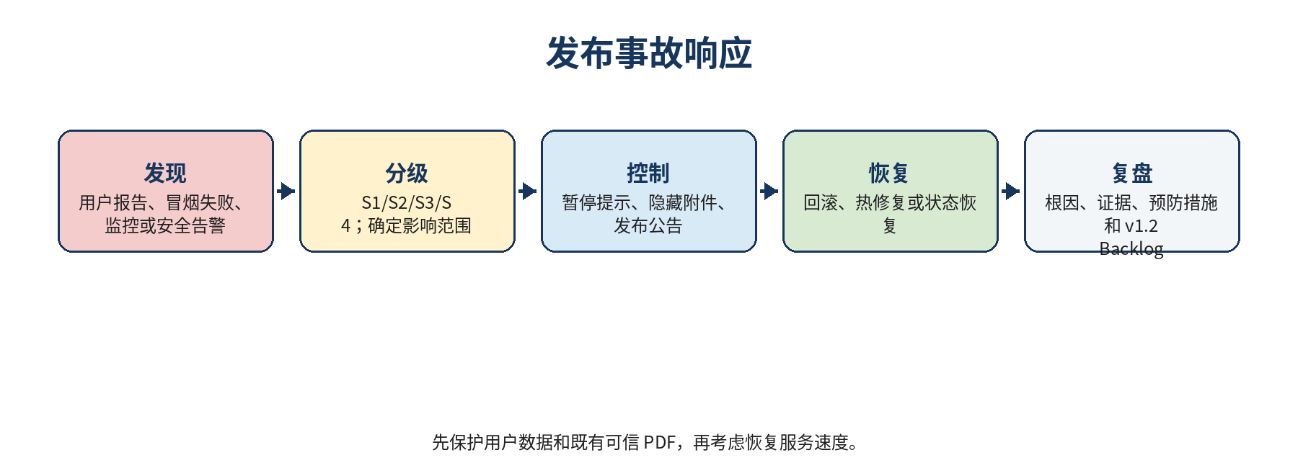

16.1 严重度
级别 | 定义 | 响应
S1 致命 | 数据损坏/删除、凭据泄露、恶意代码、广泛不可启动。 | 立即响应；默认回滚。
S2 严重 | 核心下载、合并或验证在主要平台不可用；大量用户受影响。 | 立即评估回滚；当天给出用户说明。
S3 一般 | 局部功能失败且有明确规避方法。 | 进入修复计划；视影响决定补丁。
S4 轻微 | 文案、布局或非关键体验问题。 | 记录到后续版本。

16.2 用户沟通原则
- 说明受影响版本、症状、是否涉及教材或状态数据、临时规避和恢复步骤。
- 不知道根因时明确写“正在调查”，不得猜测或淡化风险。
- 不得在公告中暴露用户日志、Token、内部路径或安全细节。
- 修复后说明新版本号、验证方法和是否需要恢复状态备份。

16.3 内部事故记录
字段 | 要求
事故编号 | INC-YYYYMMDD-序号
发现时间/渠道 | 含时区
受影响版本 | 应用、状态 Schema、仓库 commit
影响范围 | 平台、功能、用户数据
临时控制 | 隐藏附件、冻结更新、禁用流程
根因 | 代码、构建、依赖、上游或操作问题
恢复动作 | 回滚、热修复、状态恢复
证据 | 日志、状态副本、哈希、截图、CI
预防措施 | 测试、门禁、监控、文档或架构调整

17. 交付、归档与维护移交

17.1 最终交付包
类别 | 交付内容
产品与设计 | 第一批 PRD/UI；第二批 2.1–2.7 SDS。
测试与项目 | 3.1 测试规范、3.2 测试用例、3.3 WBS、3.4 本文件。
源代码 | 受保护标签、许可证、第三方声明、构建配置。
发布制品 | EXE、wheel、可选 sdist、SHA256、SBOM。
证据 | 测试、UAT、CI、审批、发布下载验证和回滚演练。
维护资料 | 已知问题、风险登记、故障排查、v1.2 Backlog。

17.2 归档规则
- 归档目录只读保存；文件名包含版本，不使用“final-final”等不可追溯命名。
- 记录每个文件的 SHA256，防止后续无痕修改。
- 凭据、私钥和 Token 不进入交付包；只记录其保管人和轮换日期。
- 保留上一稳定版和本版本的安装包、状态 Schema 和迁移工具。

17.3 维护移交会议
议题 | 通过标准
架构和安全边界 | 维护人员理解 fail-closed、精确文件选择和可信 Group 规则。
发布流程 | 维护人员能从标签构建、校验和发布候选包。
故障恢复 | 能够定位日志、状态备份、工作区和临时文件。
回滚 | 能够恢复上一版本，并避免旧版本覆盖新状态。
权限 | 仓库、Release、CI 和密钥权限已交接并最小化。

18. 安全与隐私要求

18.1 发布凭据
- GitHub Token 和签名密钥只能存放于批准的 Secret 管理系统。
- CI 日志不得输出完整 Token、环境变量或证书口令。
- 发布完成后复核权限；临时 Token 应立即撤销或轮换。
- 密钥轮换、失效和紧急撤销必须有明确责任人。

18.2 诊断与日志
- 诊断包公开前必须脱敏用户名、主目录、Token、查询参数和可能的私有路径。
- 不得默认上传日志；由用户主动导出和分享。
- 事故附件中的状态文件需要先制作脱敏副本，原件只在受限位置保存。

18.3 第三方依赖与许可证
- 正式发布前生成依赖清单和许可证归属。
- 禁止引入与项目分发方式不兼容的依赖而未评估。
- 依赖升级必须重新执行至少单元、集成、安装和安全测试。

19. 发布完成定义（Release Definition of Done）
检查 | 完成标准
[ ] | v1.1.0 标签、代码和版本元数据一致。
[ ] | Windows EXE 与 Python wheel 从干净环境生成。
[ ] | P0、UAT、四个必测环境和安全门禁全部通过。
[ ] | 没有开放 S1/S2 或 P0 缺陷。
[ ] | SHA256 和 SBOM 已生成并复核。
[ ] | Release Notes、README、帮助和已知问题同步。
[ ] | 正式 Release 已发布，并从公开页面重新下载验证。
[ ] | Windows 和 Ubuntu 发布后安装冒烟通过。
[ ] | 更新提示能识别新版本且不自动覆盖程序。
[ ] | 迁移前备份和回滚演练通过。
[ ] | 发布后观察期结束，无未处理重大事故。
[ ] | 所有证据、审批和交付资料已归档。

最终判定：只有以上全部完成，项目经理才可将 M6-09“最终交付与签字”标记为完成。

附录 A：一页式发布执行清单
编号 | 检查 | 事项
A1 | [ ] | 冻结标签与版本一致
A2 | [ ] | EXE/wheel 构建成功
A3 | [ ] | P0 和 UAT 全部通过
A4 | [ ] | 四个必测环境通过
A5 | [ ] | 无 S1/S2 和 P0 缺陷
A6 | [ ] | SHA256/SBOM 完整
A7 | [ ] | 迁移与回滚演练通过
A8 | [ ] | 四方 Go 签字
A9 | [ ] | 发布附件和说明复核
A10 | [ ] | 公开下载后复算哈希
A11 | [ ] | Windows/Ubuntu 发布后冒烟
A12 | [ ] | 观察期和证据归档完成

附录 B：紧急回滚清单
编号 | 检查 | 事项
B1 | [ ] | 指定事故负责人并分级
B2 | [ ] | 暂停/隐藏问题 Release 或更新提示
B3 | [ ] | 保留制品、日志、状态和哈希证据
B4 | [ ] | 确认上一稳定版可下载且哈希正确
B5 | [ ] | 备份 v1.1 状态；恢复对应旧版本状态
B6 | [ ] | 验证旧版不删除教材或新状态
B7 | [ ] | Windows/Ubuntu 最小验证
B8 | [ ] | 发布用户说明和恢复步骤
B9 | [ ] | 观察影响停止扩散
B10 | [ ] | 根因复盘与预防措施

附录 C：Release Notes 模板
# ChinaTextbook v1.1.0
## 主要变化
- 固定使用 GitHub 官方教材仓库
- 学段 → 科目 → 年级/册次 → 具体教材
- 书目级选择和精确文件下载
- Textual TUI、后台任务、下载进度、日志、更新、详情和帮助
## 安装
### Windows
1. 安装满足要求的 Git
2. 下载 Windows EXE，并使用 SHA256SUMS.txt 校验
3. 启动 ChinaTextbook
### Ubuntu
1. 安装 Git 和 Python 3.10+
2. 使用 pipx 或虚拟环境安装 wheel
3. 运行 ctb
## 从 v1.0 升级
- 应用会保留可信 groups 记录
- 旧目录级选择不会继续生效，需要重新选择教材
- 升级前会/应保存状态备份
## 已知问题
- [填写]
## 回滚
- 恢复上一稳定程序版本
- 对 v1.0 回滚时使用迁移前状态备份，不要让旧版本覆盖 v1.1 状态
## 校验
- 参见 SHA256SUMS.txt

附录 D：事故公告模板
标题：ChinaTextbook <版本> 已知问题通知
我们发现 <版本> 在 <平台/场景> 中可能出现 <症状>。
影响：<是否影响现有教材、状态或下载任务>
当前措施：<暂停下载/回滚/避免某操作>
建议用户：<具体恢复步骤>
状态：<正在调查 / 已提供回滚 / 修复版已发布>
下一次更新：<日期和时间>
如需提交诊断，请使用应用内“导出诊断”，并在分享前检查其中不包含敏感信息。

附录 E：发布证据登记表
编号 | 证据 | 位置/URL | 负责人 | 已归档
E01 | Git 标签与提交 |  |  | [ ]
E02 | CI 构建日志 |  |  | [ ]
E03 | Windows EXE SHA256 |  |  | [ ]
E04 | Wheel SHA256 |  |  | [ ]
E05 | SBOM |  |  | [ ]
E06 | 依赖/许可证扫描 |  |  | [ ]
E07 | P0 测试报告 |  |  | [ ]
E08 | UAT 签字 |  |  | [ ]
E09 | 环境矩阵 |  |  | [ ]
E10 | 故障注入报告 |  |  | [ ]
E11 | Go / No-Go 记录 |  |  | [ ]
E12 | GitHub Release URL |  |  | [ ]
E13 | 公开下载复核 |  |  | [ ]
E14 | 回滚演练 |  |  | [ ]
E15 | 发布后观察记录 |  |  | [ ]

附录 F：发布签字页
发布版本：____________________ Git 标签：____________________ 目标提交：____________________
计划发布时间：________________ 实际发布时间：________________ Release URL：________________
角色 | 姓名/签名 | 日期 | 结论
产品负责人 |  |  | [ ] GO [ ] NO-GO
技术负责人 |  |  | [ ] GO [ ] NO-GO
测试负责人 |  |  | [ ] GO [ ] NO-GO
发布负责人 |  |  | [ ] 已执行 [ ] 未执行
独立复核人（如需） |  |  | [ ] 已复核

No-Go 或附条件结论说明：
________________________________________________________________________________
________________________________________________________________________________
________________________________________________________________________________
________________________________________________________________________________
文档结束：本清单与对应测试、构建、校验和审批证据共同构成 ChinaTextbook v1.1 的正式发布记录。

